メディアご担当者 2025年4月4日
報道ご担当者各位
桜色の絶景ロードトリップ！
レンタルキャンピングカーで花びら舞う東北へ
～春の風に誘われて往く感動の旅路～

国内レンタルキャンピングカー大手「ジャパンキャンピングカーレンタルセンター（以下 JAPAN C.R.C..）「https://japan-C.R.C..com/」を運営するキャンピングカー株式会社（本社：東京都渋谷区、代表取締役社長：頼定 誠）は、2025年4月4日に青森八戸キャンピングカーレンタルセンター(以下、青森八戸C.R.C.)、岩手盛岡キャンピングカーレンタルセンター(以下、岩手盛岡C.R.C.)、仙台キャンピングカーレンタルセンター(以下、仙台C.R.C.)、福島郡山キャンピングカーレンタルセンター(以下、福島郡山C.R.C. )から出発する、東北各地の桜の名所を巡る春の旅のご提案です。

――――――――――――――――――――――――――――――――――――――――
■□花咲く瞬間を、春とともに。東北桜めぐり！□■
――――――――――――――――――――――――――――――――――――――――
春風が心地よく吹く季節、桜が咲き誇る頃、東北の桜の名所を巡る旅が最高の思い出になります。今年は、レンタルキャンピングカーを使って、自由気ままに桜を楽しむ贅沢な旅に出かけてみませんか？

1. 自由な旅のスタート！キャンピングカーで行く桜巡り
キャンピングカーを借りることで、宿泊先に縛られることなく、桜の名所を自由に巡れます。移動中に美しい風景を楽しみ、気に入った場所でのんびり過ごすのもキャンピングカー旅の醍醐味です。さらに、車内には寝具やキッチンが完備されており、食事の準備や休憩をしながら気軽に旅を続けられます。
2. 東北の桜の名所：道中に咲く絶景を堪能
東北地方には、桜が咲き誇る名所がたくさんあります。キャンピングカーでの旅だからこそ、時間に余裕を持って各地の桜をじっくり楽しめます。
3. 桜の季節ならではの楽しみ方
キャンピングカーで巡る桜旅の最大の魅力は、桜の名所を訪れた後も、そのまま車内でくつろぎながら次の目的地へ向かえること。桜を楽しんだ後は、車内で温かいコーヒーを飲みながら、次のスポットへ向かう道中も楽しめます。
また、春の陽気の中でキャンプ気分を味わいながら、桜の花を眺めることができる場所もたくさんあります。例えば、桜並木の下でランチをしたり、桜の花が舞い散る中でゆったりと過ごしたりと、春の一日をキャンピングカーで存分に楽しんでください。
――――――――――――――――――――――――――――――――――――――――
■□キャンピングカーで巡りたい！東北各地の桜の名所□■
――――――――――――――――――――――――――――――――――――――――
～歴史と桜が織りなす、唯一無二の絶景【弘前公園】～ 青森県弘前市

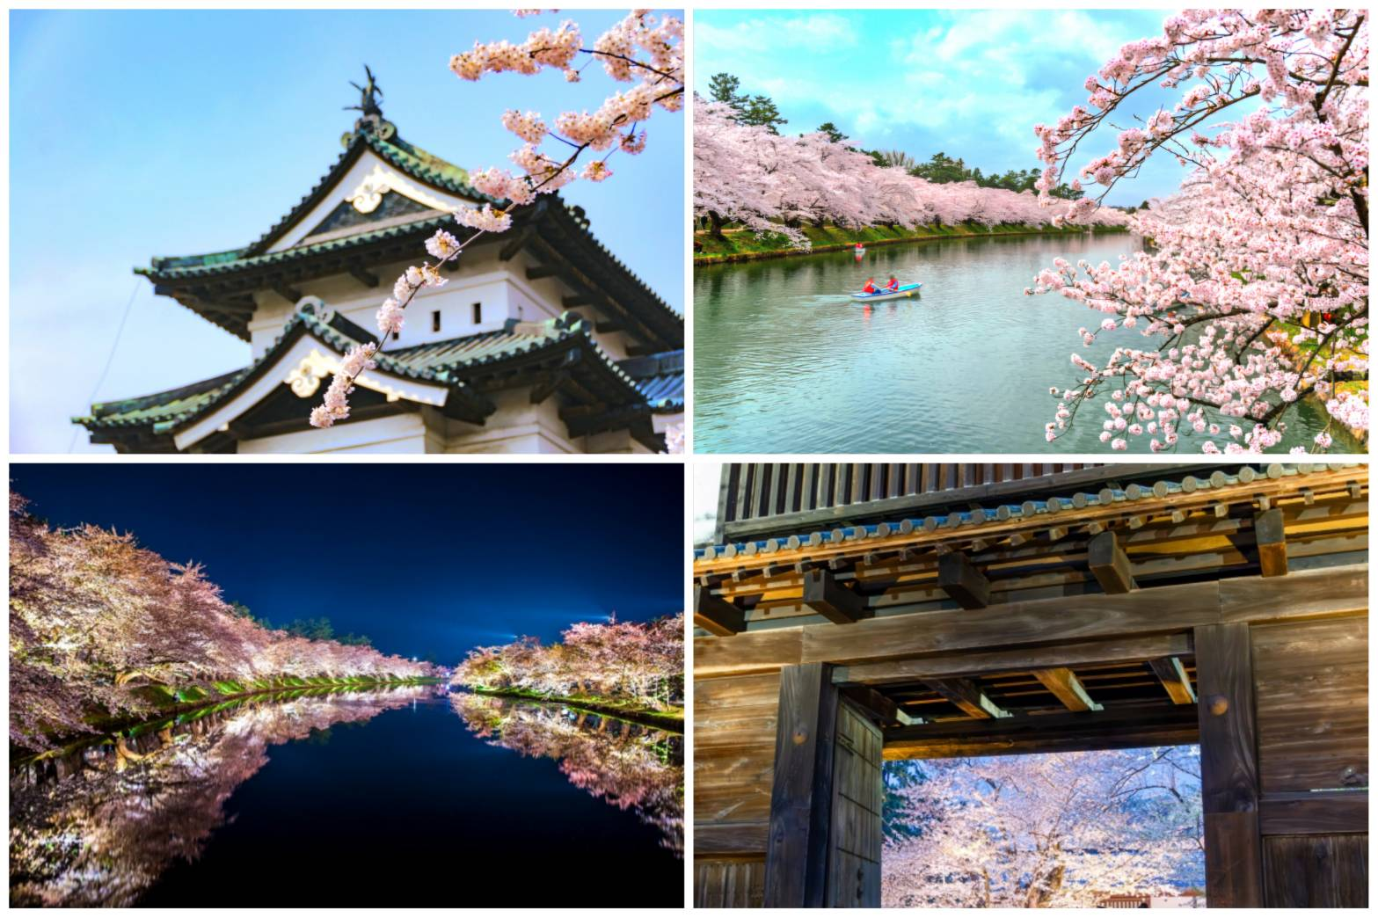

弘前公園は、日本屈指の桜の名所として知られ、春には約2,600本もの桜が咲き誇ります。弘前城を囲むように広がる園内では、ソメイヨシノやシダレザクラ、ヤエザクラなど50種類以上の桜が楽しめ、桜のトンネルや花筏（はないかだ）と呼ばれる堀に浮かぶ花びらの絶景が訪れる人々を魅了します。特に「弘前さくらまつり」の期間中は、夜間ライトアップも行われ、幻想的な雰囲気に包まれた夜桜が楽しめます。桜と歴史的な弘前城のコントラストが美しいこの公園は、一生に一度は訪れたい絶景スポットです。
※詳細は弘前公園公式サイトをご覧ください。

～北上川と桜の競演、心ほどける絶景へ【北上展勝地（きたかみ てんしょうち）】～ 岩手県北上市
岩手県北上市に位置する北上展勝地は、日本屈指の桜の名所として知られ、毎年春になると約1万本もの桜が咲き誇ります。特に有名なのが、北上川沿いに約2km続く「桜並木トンネル」。樹齢90年以上のソメイヨシノが織りなすその風景は、まるで桜のトンネルを歩いているかのような幻想的な体験をもたらしてくれます。例年4月中旬から下旬にかけてが見頃で、「北上展勝地さくらまつり」期間中には観光馬車や観光遊覧船が運行され、川と桜とが織りなす日本的情緒を五感で楽しめます。夜にはライトアップも行われ、昼間とはまた違った幻想的な姿を見せてくれます。桜とともに、北上の春を全身で感じることができる北上展勝地。まさに「東北の春の宝石」と呼ぶにふさわしい、桜の聖地です。
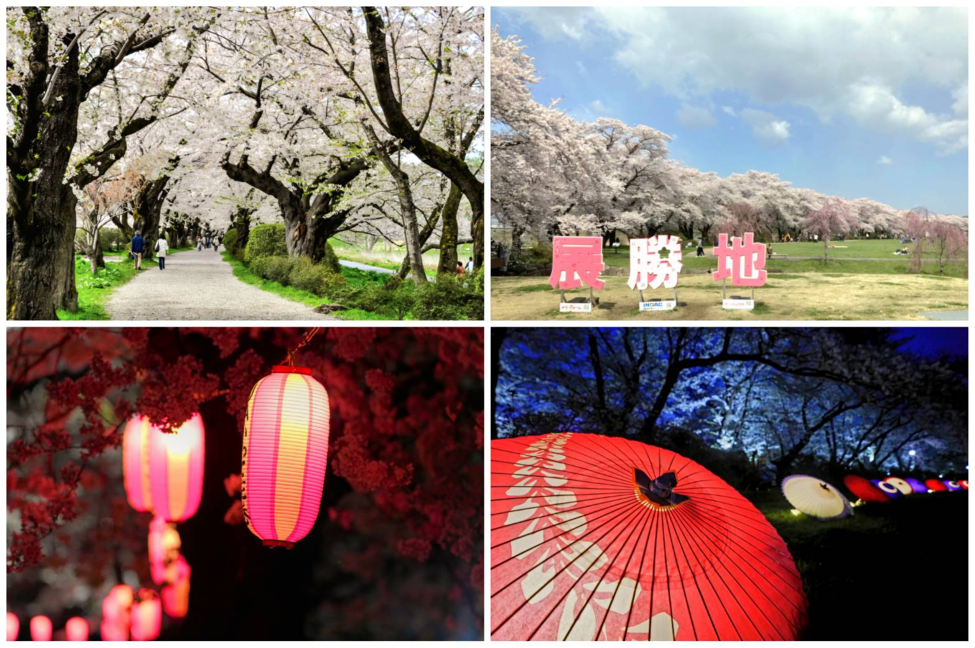
※詳細は北上観光コンペティション協会公式サイトをご覧ください。

～時を越えて咲き誇る、武家屋敷のしだれ桜【角館武家屋敷通り】～
秋田県仙北市に位置する角館（かくのだて）は、「みちのくの小京都」とも称される風情ある町並みで知られています。中でも武家屋敷通りは、江戸時代の武士たちの暮らしが色濃く残る場所として人気の観光地。その美しい黒板塀と重厚な屋敷の佇まいに、春になると見事な桜が彩りを添えます。
4月中旬から下旬にかけて、通りを覆うように咲き誇る枝垂れ桜（しだれざくら）は、まさに圧巻。
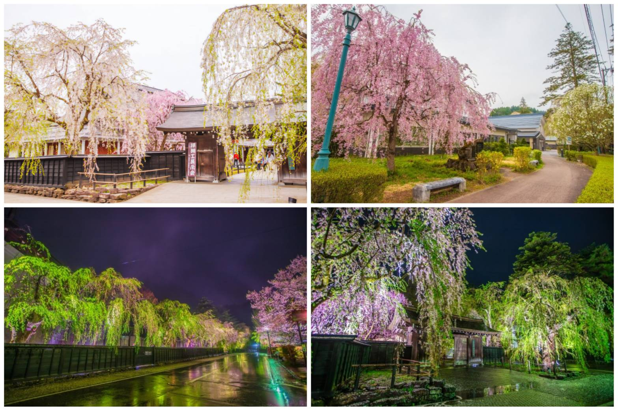
※詳細は田沢湖角館観光協会公式サイトをご覧ください。
～桜のトンネル、千本の春が流れる白石川～【白石川堤一目千本桜】
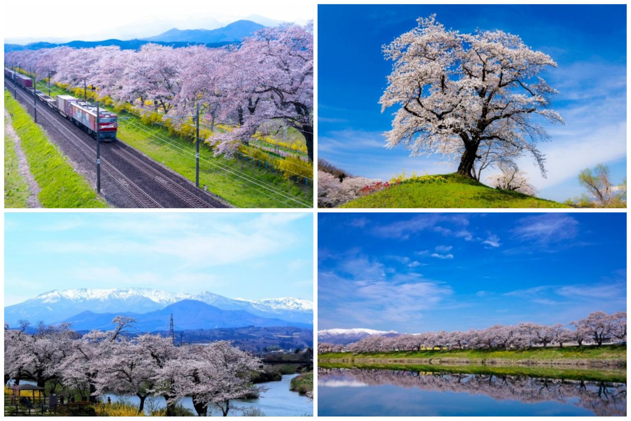
宮城県大河原町から柴田町にかけて、白石川沿いに約8km続く桜並木「白石川堤一目千本桜」は、まさに春の芸術。約1200本のソメイヨシノが川の両岸を淡いピンク色に染め、訪れる人々を魅了します。
「一目で千本見える」と言われるその名の通り、視界いっぱいに広がる桜のトンネルは圧巻のひと言。晴れた日には、背景にそびえる蔵王連峰の残雪と桜のコントラストが絵画のような美しさを見せてくれます。
見頃は例年4月上旬から中旬。夜にはライトアップも行われ、昼とはまた違った幻想的な桜景色を楽しめます。春の訪れを感じるには、まさに絶好のスポットです。

※詳細は大河原町観光サイトをご覧ください。

――――――――――――――――――――――――――――――――――――――――
■□春の東北を満喫！キャンピングカーで巡る旅行プラン□■
――――――――――――――――――――――――――――――――――――――――
【青森八戸C.R.C.出発モデルプラン】
1日目
◆午前: 青森八戸C.R.C.をキャンピングカーで出発。弘前公園へ移動。
◆午後: 弘前城周辺や西濠の桜トンネルなど、園内の桜の名所を巡り、写真撮影や散策を楽しむ。 弘前さくらまつり期間中であれば、屋台やイベントを体験するのもおすすめです。
◆夕方:弘前温泉へ移動し、旅の疲れを癒す。
◆ 夜: 弘前公園のライトアップされた夜桜を鑑賞。
キャンピングカーで夕食。弘前市内のスーパーや道の駅で地元の食材を購入し、キャンピングカーで調理するのもおすすめです。キャンピングカーで近くのRVパークに移動し、宿泊。
2日目
◆午前: RVパーク周辺を散策したり、朝食を楽しむ。弘前市内の観光スポット「藤田記念庭園」へ移動し、散策。弘前アップルパイを堪能するのもおすすめです。
◆午後: 弘前市内のレストランで、地元の食材を使ったランチを楽しむ。時間に余裕があれば、弘前城や弘前市立観光館など、周辺の観光スポットを巡る。
◆夕方: 青森八戸C.R.C..でキャンピングカーを返却。

【岩手盛岡C.R.C.出発モデルプラン】
1日目
◆午前: 岩手盛岡C.R.C..を出発し、北上展勝地へ向かいます。（車で約1時間）北上展勝地に到着後、まずは展勝地内の散策を楽しみましょう。 特に桜の時期には、珊瑚橋から2kmにわたる桜並木は圧巻です。展勝地内には、SL展示や郷土芸能伝承館などの見どころもありますので、時間に余裕があれば立ち寄ってみましょう。
◆午後: 北上市内の飲食店で、郷土料理の昼食をとりましょう。（北上コロッケや、二子芋などがおすすめです。）
◆夕方～夜: 北上市内のホテルや旅館にチェックイン。夕食は、宿泊先の食事や、市内の飲食店で岩手の味覚を堪能しましょう。
2日目
◆午前: ホテルや旅館をチェックアウトし、再び北上展勝地へ。展勝地内のまだ訪れていない場所を散策したり、お土産を選んだりして過ごしましょう。北上観光物産館あがりにて、お土産の購入もおすすめです。
◆午後: 北上市内で昼食。北上市のソウルフード味噌ラーメンがおすすめです。その後、夏油温泉で旅の疲れを癒しましょう。盛岡観光をしてから、岩手盛岡C.R.C.へ向かうのもおすすめです。

【仙台C.R.C.出発モデルプラン】
1日目
◆午前: 仙台C.R.C..をキャンピングカーで出発。まず向かうは、「一目千本桜」で有名な大河原町の白石川堤。約8kmにわたり桜並木が続き、残雪の蔵王連峰とのコントラストは息をのむ美しさです。
◆午後: 隣接する柴田町の船岡城址公園へ移動。公園全体が桜で覆われ、山頂からは一目千本桜と蔵王連峰を一望できます。その後、仙台市内に戻り、榴岡公園へ。ソメイヨシノ、シダレザクラ、ヤエザクラなど、様々な種類の桜が楽しめます。
◆ 夜:キャンピングカーで移動し、RVパークやオートキャンプ場に宿泊。キャンピングカーなら、時間を気にせず夜桜を楽しむことも可能です。
2日目
◆午前: 仙台市内の西公園へ。市内中心部にありながら、約200本の桜が咲き誇る憩いの場です。青葉山公園（仙台城跡）へ移動し、大手門脇櫓と桜のコントラストを楽しみます。
◆午後: 少し足を伸ばして、日本三景の一つ、松島へ。西行戻しの松公園では、松島湾と桜の美しい景色を眺めることができます。
◆夕方: 仙台C.R.C..でキャンピングカーを返却。
【福島郡山C.R.C.出発モデルプラン】
1日目
◆午前: 福島郡山C.R.C..をキャンピングカーで出発。まずは、「開成山公園」（郡山市）へ。ソメイヨシノを中心に約1,300本の桜が咲き誇る公園で、ゆったりと散策。
◆午後: 「日中線記念自転車歩行者道」（喜多方市）へ移動。廃線跡を利用した約3kmの道に、シダレザクラが咲き乱れる絶景スポット。サイクリングや散策をしながら、桜のトンネルを楽しむ。
◆夕方～夜: 喜多方市内で夕食。喜多方ラーメンを味わうのもおすすめです。「観音寺川桜並木」（猪苗代町）へ移動。川沿いに咲く桜並木をライトアップされた夜桜見物を楽しむ。近隣のRVパーク、道の駅等で宿泊。
2日目
◆午前: 「鶴ヶ城公園」（会津若松市）へ移動。会津のシンボル鶴ヶ城と桜のコラボレーションは必見。公園内を散策し、歴史と桜の美しさを堪能。
◆午後: 「三春滝桜」（三春町）へ移動。 日本三大桜の一つで、国の天然記念物にも指定されている巨大なシダレザクラと圧倒的な存在感を放つ滝桜を見学。時間があれば、「小峰城」（白河市）へ寄り道。 桜が咲き誇る城址公園を散策。
◆夕方: 福島郡山C.R.C.. .でキャンピングカーを返却。

――――――――――――――――――――――――――――――――――――――――――
■□ ご予約はJAPANC.R.C..専用アプリから！ 全国100か所以上で予約可能 □■
――――――――――――――――――――――――――――――――――――――――――
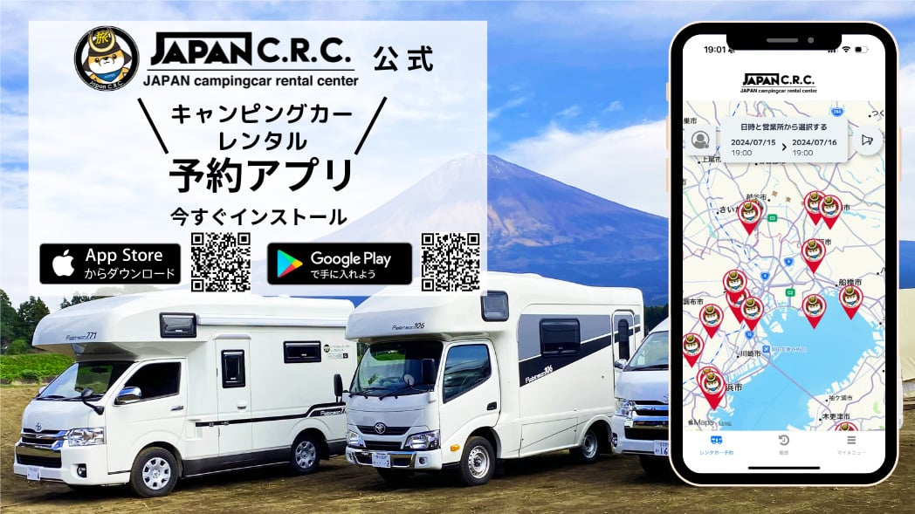

キャンピングカーのご予約は、地図からすぐにキャンピングカーの空き状況がチェックできる専用アプリが便利です。

・近くのキャンピングカーレンタル拠点をすぐに探せる！見やすいデザイン
キャンピングカーレンタルの貸出スポットが地図上にピンで表示され、現在地周辺や旅先でキャンピングカーが借りられる場所を探していただけます。

・空き情報がすぐ分かる！検索機能
キャンピングカーをレンタルしたい期間を設定すると、その期間に予約可能な空き車両だけを表示します。
今週末キャンピングカーで出かけようかな？と、思い立ったらすぐに車両をチェックしていただけます。

・はじめてのキャンピングカーでも安心！写真が多くてわかりやすい車両紹介
キャンピングカーの詳細画面では、車内の写真を多数掲載しています。キャンピングカーが初めての方でも
車内での過ごし方が具体的にイメージできて安心です。
ご予約はカンタン3ステップ！
iPhoneアプリのダウンロードはこちら：
https://apps.apple.com/app/japan-C.R.C.%E4%BA%88%E7%B4%84/id6483683756
androidアプリのダウンロードはこちら：

――――――――――――――――――――――――――――――――――――――――
■□ キャンピングカーレンタル フランチャイズ募集中 □■
――――――――――――――――――――――――――――――――――――――――
JAPANC.R.C..ではキャンピングカーレンタル店舗の出店拡大に伴いフランチャイズパートナーを募集しています。
説明会も随時行っておりますので、以下フランチャイズ担当までお問い合わせください。（JAPAN C.R.C..フランチャイズ募集ページ：https://japan-C.R.C..com/fc/）
※尚、フランチャイズ開設には審査がございます
【キャンピングカー株式会社】
フランチャイズ担当 関口 義人（セキグチ ヨシヒト） TEL:03−5577−6245

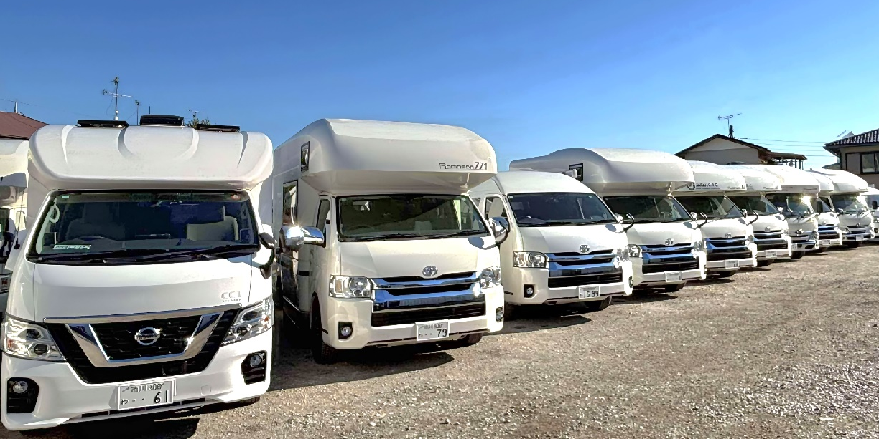

【キャンピングカー株式会社概要】
代表者： 代表取締役社長：頼定 誠
所在地： 東京都渋谷区渋谷3丁目11−11 ＩＶＹイーストビル6階
設立： 2009年10月30日
社員数： 18人（2023年11月9日現在、契約社員含む）
資本金： 1000万円
事業内容：キャンピングカーレンタル事業/アウトドアメディア事業/農業IoT事業/ペットポータル事業/防災事業/防犯事業/インバウンド事業/東京当日PCR 他
URL： https://camping-car.co.jp/
■運営サイトURL
「ジャパンキャンピングカーレンタルセンター」https://japan-C.R.C..com/
「ジャパンキャンピングカーレンタルセンター 英語サイト」https://japan-C.R.C..com/en/
「ジャパンキャンピングカーレンタルセンター 韓国語サイト」https://japan-C.R.C..com/kr/
「キャンピングカー比較ナビ」https://cchikaku.com/
「レンタルキャンピングカーライフ」https://rentacarnavi.com/
防災/アウトドアECサイト「アウトドア119」https://outdoor119.net/
「東京当日 PCR 検査」https://tokyopC.R.C.om/
Dr.ヘルスケアラボ（遺伝子検査）https://dr-gene.jp/
みんトク[イベントのクチコミやお得情報なら！] https://mintoku.ne.jp/

【ジャパンキャンピングカーレンタルセンター（Japan C.R.C..）サービス概要】
「Japan C.R.C..」は、東京キャンピングカーレンタルセンターをはじめ、北海道から沖縄まで約30エリアでフランチャイズ展開をする日本最大級のキャンピングカーレンタルサービスです。
本リリースに関するお問い合わせはこちらまで
キャンピングカー株式会社
contact@camping-car.co.jp
TEL：03-5577-6245 Fax：03-5577-6246

